HealthAppointment

**Web Aplikacija Za** Rad Klinike

**Korisničko uputstvo**

**Verzija 1.0**

**Istorija revizija**

| **Datum** | **Verzija** | **Opis** | **Autori** |
| --- | --- | --- | --- |
| 01.06.2022. | 1.0 | Inicijalna verzija | Đorđe Mitrović, Nikola Jovanović, Nikola Stanković, Matija Milutinović |

**Sadržaj**

1 Uvod 4

2 Početna stranica portala 4

3 Prijavljivanje korisnika na portal 4

3.1 Prijava korisnika 4

3.2 Prijava korisnika 6

3.3 Prijava korisnika 6

4 Uputstvo za korišćenje portala 7

5.1 Posetioci portala 7

5.1 Pacijent 8

5.2 Lekar i Lekar opšte prakse 8

5 O klinici 8

**Korisničko uputstvo za WAZDA**

# **Uvod**

Primarni cilj portala “Health Appointment” je pravilan rad (privatne) klinike. Na našem portalu je moguće da pacijent kreira svoj nalog, da komunicira sa lekarima, da na forumu objavi svoje zdravstvene probleme. Portal ima mogućnost četa koju imaјu samo registrovani pacijenti.

# **Početna stranica portala**

Početna stranica portala izgleda kao na sledećoj slici:

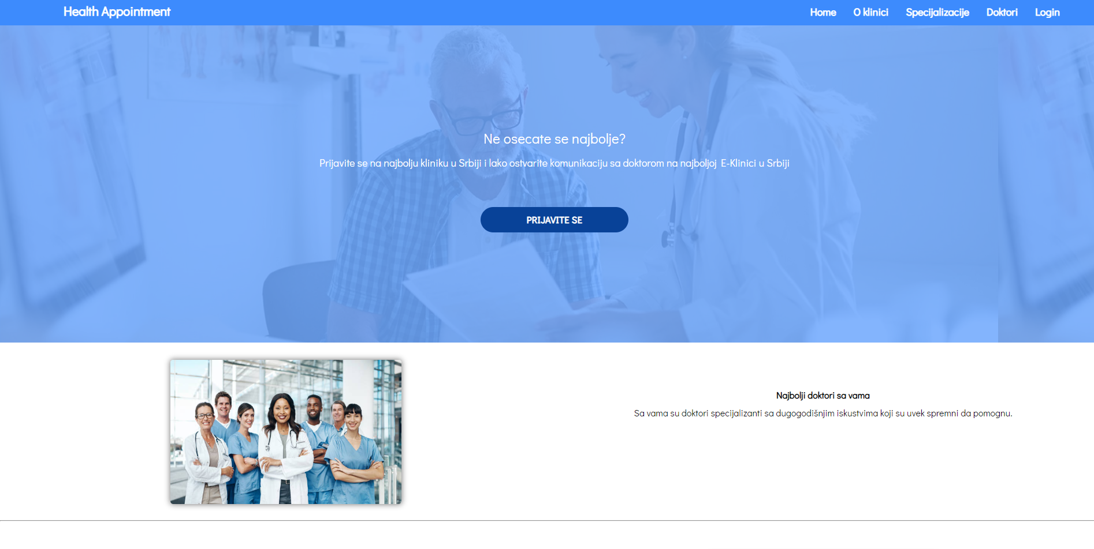

Slika 1 – Početna stranica portala

# 

# **Prijavljivanje korisnika na portal**

Razlikuju se tri slučaja prijavljivanja na sistem. Prvi slučaj je kada se lekar specijalizant prijavi i ima mogucnost izmena kartona pacijenta kao i četovanje sa njime. Drugi slučaj je lekar opšte prakse koji se razlikuje od lekara samo po tome što ima mogućnost uvida u portal sa zdravstvenim problemima, dok je treći slučaj pacijent koji može da na forumu objavi svoje probleme. Ako se korisnik ne prijavi, ima uvid u osnovne podatke sajta, ali nema mogućnost četovanja.

## Registracij**a korisnika**

1. Klikom na *Registruji se* otvara se forma za registraciju korisnika.
2. Registraciona forma prilikom registracije korisnika sadrži forme za unos osnovnih podataka pacijenta. Ova polja su obavezna, i posetilac ne može da nastavi sa prijavom ukoliko ih ne unese. Takođe postoje provere za posebna polja (da li je email pravilan itd.).
3. Na osnovu uloge registrovanog portal prepoznaje koje privilegije korisnik ima i omogućava mu te privilegije.

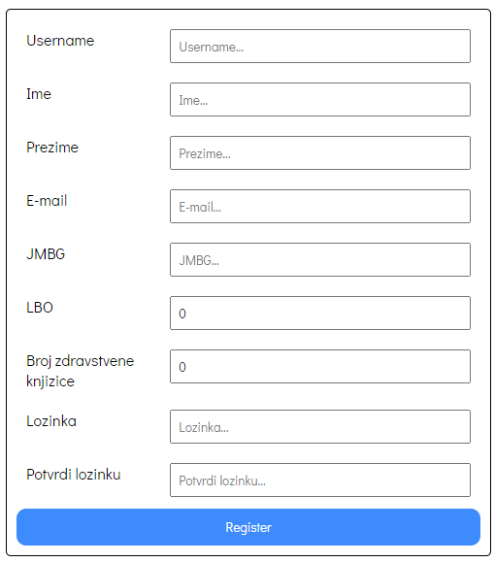

Slika 2 – Регистрација korisnika

**3.2 Prijava korisnika**

Ukoliko pacijent ima otvoren nalog prijavljuje se na dugme prijavi se u kome unosi samo svoje korisničko ime i lozinku. Admin i lekari se prijavljuju putem linka.

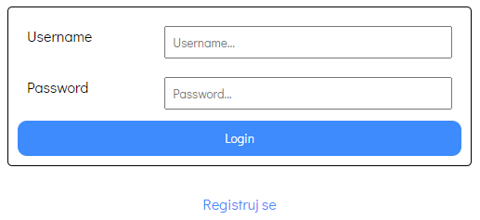

**3.3 Odjava korisnika**

Klikom na dugme “Odjavi se” se korisnik odjavljuje.

# **Uputstvo za korišćenje portala**

## **Posetioci portala**

Posetioci portala imaju detaljan uvid u kliniku - podatke o njoj, kontakt telefon i mejl. Imaju uvid u podklinike/specijalizacije date klinike(kardiologija, pulmologija,...) kao i u zaposlene lekare date specijalizacije.

Klikom na dugme “O klinici” imaju uvid u osnovne podatke o klinici.  
Klikom na dugme “Specijalizacije” imaju uvid u sve podklinike ustanove zajedno sa zaposlenima u njoj.

## 4.2 Pacijent

Pacijenti imaju svoj jedinstven nalog na portalu na kome mogu davide informacije o sebi, broj telefona, opis i email adresu itd. Prilikom registrovanja na portal automatski im se dodeljuje zdravstveni karton koji oni mogu samo da vide, a lekari da upisuju u taj karton preglede i terapije. Imaju mogućnost četovanja sa lekarom i davanje recenzije datom lekaru.

## 4.3 Lekari i Lekari opšte prakse

Lekari imaju svoj jedinstveni nalog na portalu čiji je osnovni izgled jednak profilu pacijenta. Imaju mali deo o sebi u kome stoje njihova dostignuća i neki mali CV. Oni imaju uvid zdravstveni karton svakog pacijenta kao i mogućnost upisa u isti. U njemu pišu rezultate pregleda, dijagnoze, simptome i daje terapiju.

Lekar opšte prakse ima uvid u forum na kome pacijenti postavljau svoje zdravstvene probleme. U koliko je problem iz njihove sfere rada oni sami komuniciraju sa pacijentom i zakazuju pregled, a ako je sa doktora specijalizanta šalju njemu/njoj na uvid i onda on/a nastavlja komunikaciju. Doktori na svoje prosleđene tikete (zdravstvene probleme) mogu da odgovore i kasnije promene taj odgovor, kao i da započnu čet sa korisnikom.

# 5 O klinici

Tu se nalaze osnovni podaci o klinici. U footer-u su nalazi kontakt telefon, lokacija u gradu kao nalozi na društvenim mrežama.

